《人工智能编程语言》-Week9 实验练习

- 借助通义千问编写一个简单的贪吃蛇游戏
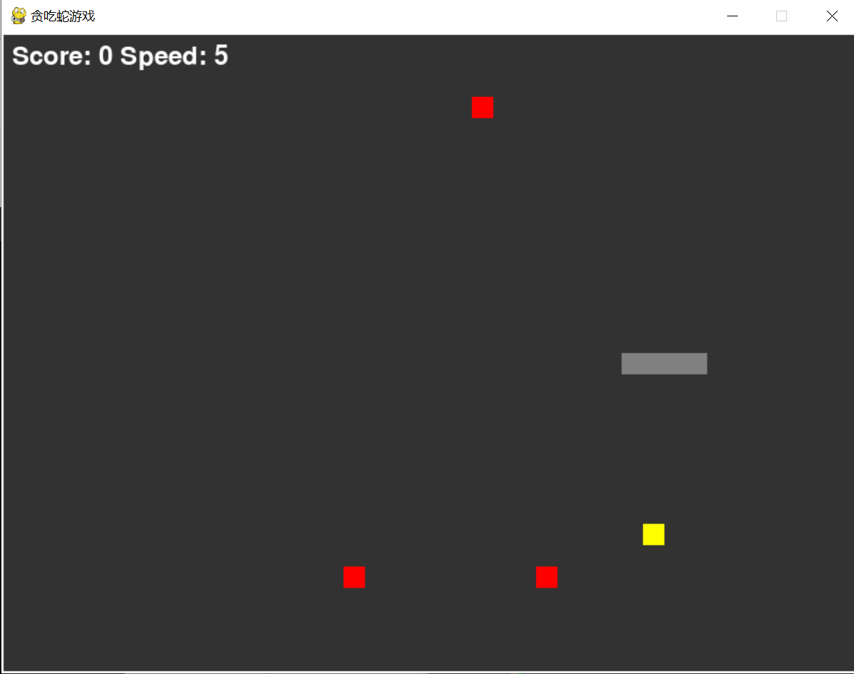
图1 贪吃蛇游戏参考图

游戏需要实现以下基本功能：
①通过“↑↓←→键”或“WSAD键”控制蛇的移动方向；
②蛇的初始长度为4个网格，初始颜色为灰色，初始游戏画面需设置3个红色的障碍物；
③食物在屏幕上随机出现，食物分为黄、绿、蓝三种，分别对应10分、20分、30分，每吃掉一个食物增加对应分值，并且蛇会增加一个网格的长度；
④蛇的初始速度是5，每增加100分速度增加1；
⑤游戏界面需显示当前分数、当前速度；
⑥GAME OVER的条件是“蛇撞到墙”、“蛇撞到障碍物”或“蛇撞到自己”，WIN的条件是“得分超过1000”；
⑦游戏结束后，等待玩家手动关闭窗口。

（以下为选做）可进一步完善游戏，实现以下功能：
①音效效果：添加音效，如吃食物的声音、蛇移动的声音、游戏结束的音效等。
②特殊道具：在游戏中加入一些特殊道具，如临时加速道具、减速道具、清空障碍物道具等。
③自定义皮肤：允许玩家选择不同的蛇皮肤和背景主题。
④多人游戏：添加多人游戏模式。
⑤成就系统：创建一个成就系统，当玩家达到一定目标时，他们可以获得成就徽章。
⑥排行榜：显示玩家的得分排行榜，让玩家比较自己的成绩。

